***Выучите вместе с детьми:***

**«Холодно»**

**Кто мяучит у дверей?**

**Открывайте поскорей!-**

**Очень холодно зимой**

**Мурка просится домой.**

**О.Высотская**

**Работаем в соответствии с законодательством вместе:**

***«В соответствии со статьей 63 «Семейного Кодекса Российской Федерации» статьей 44 Федерального закона «Об образовании в Российской Федерации» Родитель несет ответственность за воспитание и развитие своих детей, обязан заботиться о здоровье, физическом, психологическом, духовном и нравственном развитии своих детей».***

Договор «Об образовании» между МБДОУ№27 и родителями

***«Родители (законные представители) несовершеннолетних обучающихся имеют преимущественное право на обучение и воспитание детей перед всеми другими лицами. Они обязаны заложить основы физического, нравственного и интеллектуального развития личности ребенка».***

П.1, Статья 44 Федерального закона «Об образовании в Российской Федерации"

**Плодотворного сотрудничества!**

МУНИЦИПАЛЬНОЕ БЮДЖЕТНОЕ ДОШКОЛЬНОЕ ОБРАЗОВАТЕЛЬНОЕ УЧРЕЖДЕНИЕ

«Детский сад общеразвивающего вида №27»

**ПАМЯТКА ДЛЯ РОДИТЕЛЕЙ**

***по образовательной теме недели***

***«Кто как готовится к зиме»***



***Составили:***

***Карымова Ирина Равилевна,***

***Мочалина Галина Павловна,***

***воспитатели группы №1***

***2-3 года***

***НОЯБРЬ***

Уважаемые родители,

мы предлагаем Вам игровые задания

по теме недели «Кто как готовится к зиме»,

которые вы можете выполнить с детьми дома.

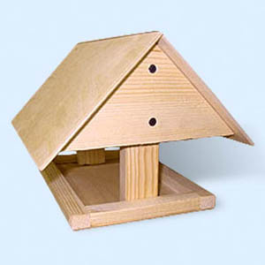

**Чем можно заняться дома с**

**ребёнком:**

- приучать ребенка самостоятельно одеваться и раздеваться: при небольшой помощи взрослого снимать одежду, обувь (расстегивать пуговицы спереди, застежки на липучках);

- посетить с ребенком парк, понаблюдать за птицами, белками покормить их;

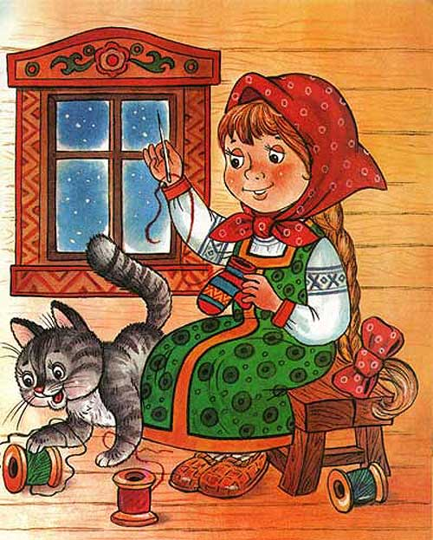

- чтение сказок, потешек, стихов о животных;

- рассматривать иллюстрации в книгах;

- закреплять название предметов теплой одежды;

- поиграть в подвижные игры «Попрыгай, как зайка»,

«Походи, как медвежонок».